**Содержание**

**Вступление**

**Практическое задание №1**

**Практическое задание №2**

**Практическое задание №3**

**Практическое задание №4**

**Практическое задание №5**

**Вывод**

# **Вступление**

**База данных** — представленная в [объективной](https://ru.wikipedia.org/wiki/%D0%9E%D0%B1%D1%8A%D0%B5%D0%BA%D1%82_(%D1%84%D0%B8%D0%BB%D0%BE%D1%81%D0%BE%D1%84%D0%B8%D1%8F)) форме [совокупность](https://ru.wikipedia.org/wiki/%D0%9C%D0%BD%D0%BE%D0%B6%D0%B5%D1%81%D1%82%D0%B2%D0%BE) самостоятельных материалов (статей, [расчётов](https://ru.wikipedia.org/wiki/%D0%92%D1%8B%D1%87%D0%B8%D1%81%D0%BB%D0%B5%D0%BD%D0%B8%D0%B5), [нормативных актов](https://ru.wikipedia.org/wiki/%D0%9D%D0%BE%D1%80%D0%BC%D0%B0%D1%82%D0%B8%D0%B2%D0%BD%D1%8B%D0%B9_%D0%BF%D1%80%D0%B0%D0%B2%D0%BE%D0%B2%D0%BE%D0%B9_%D0%B0%D0%BA%D1%82), [судебных решений](https://ru.wikipedia.org/wiki/%D0%A1%D1%83%D0%B4%D0%B5%D0%B1%D0%BD%D0%BE%D0%B5_%D1%80%D0%B5%D1%88%D0%B5%D0%BD%D0%B8%D0%B5) и иных подобных материалов), [систематизированных](https://ru.wikipedia.org/wiki/%D0%A1%D0%B8%D1%81%D1%82%D0%B5%D0%BC%D0%B0%D1%82%D0%B8%D0%B7%D0%B0%D1%86%D0%B8%D1%8F) таким образом, чтобы эти материалы могли быть [найдены](https://ru.wikipedia.org/wiki/%D0%9F%D0%BE%D0%B8%D1%81%D0%BA_%D0%B4%D0%B0%D0%BD%D0%BD%D1%8B%D1%85) и обработаны с помощью [электронной вычислительной машины (ЭВМ)](https://ru.wikipedia.org/wiki/%D0%9A%D0%BE%D0%BC%D0%BF%D1%8C%D1%8E%D1%82%D0%B5%D1%80).

В определениях наиболее часто (явно или неявно) присутствуют следующие отличительные [признаки](https://ru.wikipedia.org/wiki/%D0%9D%D0%B5%D0%BE%D0%B1%D1%85%D0%BE%D0%B4%D0%B8%D0%BC%D0%BE%D0%B5_%D0%B8_%D0%B4%D0%BE%D1%81%D1%82%D0%B0%D1%82%D0%BE%D1%87%D0%BD%D0%BE%D0%B5_%D1%83%D1%81%D0%BB%D0%BE%D0%B2%D0%B8%D0%B5#%D0%94%D0%BE%D1%81%D1%82%D0%B0%D1%82%D0%BE%D1%87%D0%BD%D0%BE%D0%B5_%D1%83%D1%81%D0%BB%D0%BE%D0%B2%D0%B8%D0%B5):

1. *БД хранится и обрабатывается в*[*вычислительной системе*](https://ru.wikipedia.org/wiki/%D0%9A%D0%BE%D0%BC%D0%BF%D1%8C%D1%8E%D1%82%D0%B5%D1%80). Таким образом, любые внекомпьютерные хранилища информации ([архивы](https://ru.wikipedia.org/wiki/%D0%90%D1%80%D1%85%D0%B8%D0%B2), [библиотеки](https://ru.wikipedia.org/wiki/%D0%91%D0%B8%D0%B1%D0%BB%D0%B8%D0%BE%D1%82%D0%B5%D0%BA%D0%B0), [картотеки](https://ru.wikipedia.org/wiki/%D0%9A%D0%B0%D1%80%D1%82%D0%BE%D1%82%D0%B5%D0%BA%D0%B0) и т.п.) базами данных не являются.
2. *Данные в БД логически структурированы (*[*систематизированы*](https://ru.wikipedia.org/wiki/%D0%A1%D0%B8%D1%81%D1%82%D0%B5%D0%BC%D0%B0%D1%82%D0%B8%D0%B7%D0%B0%D1%86%D0%B8%D1%8F)*)* с целью обеспечения возможности их эффективного поиска и обработки в вычислительной системе.

Структурированность подразумевает явное выделение составных частей ([элементов](https://ru.wikipedia.org/wiki/%D0%AD%D0%BB%D0%B5%D0%BC%D0%B5%D0%BD%D1%82_(%D1%84%D0%B8%D0%BB%D0%BE%D1%81%D0%BE%D1%84%D0%B8%D1%8F))), связей между ними, а также [типизацию](https://ru.wikipedia.org/wiki/%D0%A2%D0%B8%D0%BF_%D0%B4%D0%B0%D0%BD%D0%BD%D1%8B%D1%85) элементов и связей, при которой с типом элемента (связи) соотносится определённая [семантика](https://ru.wikipedia.org/wiki/%D0%A1%D0%B5%D0%BC%D0%B0%D0%BD%D1%82%D0%B8%D0%BA%D0%B0) и допустимые операции.

1. *БД включает схему, или* [*метаданные*](https://ru.wikipedia.org/wiki/%D0%9C%D0%B5%D1%82%D0%B0%D0%B4%D0%B0%D0%BD%D0%BD%D1%8B%D0%B5), описывающие логическую структуру БД в формальном виде (в соответствии с некоторой [метамоделью](https://ru.wikipedia.org/wiki/%D0%9C%D0%B5%D1%82%D0%B0%D0%BC%D0%BE%D0%B4%D0%B5%D0%BB%D1%8C_(%D0%B8%D0%BD%D1%84%D0%BE%D1%80%D0%BC%D0%B0%D1%82%D0%B8%D0%BA%D0%B0))).

В соответствии с *ГОСТ 10032-2007*, «постоянные данные в среде базы данных включают в себя [схему](https://ru.wikipedia.org/wiki/%D0%A1%D1%85%D0%B5%D0%BC%D0%B0_%D0%B1%D0%B0%D0%B7%D1%8B_%D0%B4%D0%B0%D0%BD%D0%BD%D1%8B%D1%85) и базу данных. Схема включает в себя описания содержания, структуры и ограничений [целостности](https://ru.wikipedia.org/wiki/%D0%A6%D0%B5%D0%BB%D0%BE%D1%81%D1%82%D0%BD%D0%BE%D1%81%D1%82%D1%8C_%D0%B1%D0%B0%D0%B7%D1%8B_%D0%B4%D0%B0%D0%BD%D0%BD%D1%8B%D1%85), используемые для создания и поддержки базы данных. База данных включает в себя набор постоянных данных, определённых с помощью схемы. Система управления данными использует определения данных в схеме для обеспечения доступа и управления доступом к данным в базе данных».

Из перечисленных признаков только первый является строгим, а другие допускают различные трактовки и различные степени оценки. Можно лишь установить некоторую степень соответствия требованиям к БД.

В такой ситуации не последнюю роль играет общепринятая практика. В соответствии с ней, например, не называют базами данных *файловые архивы*, [*Интернет-порталы*](https://ru.wikipedia.org/wiki/%D0%98%D0%BD%D1%82%D0%B5%D1%80%D0%BD%D0%B5%D1%82-%D0%BF%D0%BE%D1%80%D1%82%D0%B0%D0%BB) или [*электронные таблицы*](https://ru.wikipedia.org/wiki/%D0%AD%D0%BB%D0%B5%D0%BA%D1%82%D1%80%D0%BE%D0%BD%D0%BD%D0%B0%D1%8F_%D1%82%D0%B0%D0%B1%D0%BB%D0%B8%D1%86%D0%B0), несмотря на то, что они в некоторой степени обладают признаками БД. Принято считать, что эта степень в большинстве случаев недостаточна (хотя могут быть исключения).

# **Практическая работа №1**

**Тема практической работы:** Разработка концептуальной модели базы данных.

**Цель практической работы:** научиться создавать концептуальную модель базы данных (ER-диаграмму) согласно индивидуального задания.

Чтобы оптимизировать работу любой организации необходимо создать ее базу данных.

В курсовой работе необходимо сделать базу данных для банков Украины. Эта база данных позволит клиентам просматривать банк, также просматривать где они находятся, где находятся их филиалы, также просматривать какие услуги они предоставляют.

Главные функции БД:

* Хранение большого количества информации;
* Возможность упорядочивания информации, поиска;
* Способность быстрого взаимодействия с данными.

ER-модель — [модель данных](https://ru.wikipedia.org/wiki/%D0%9C%D0%BE%D0%B4%D0%B5%D0%BB%D1%8C_%D0%B4%D0%B0%D0%BD%D0%BD%D1%8B%D1%85), позволяющая описывать [концептуальные схемы](https://ru.wikipedia.org/wiki/%D0%9A%D0%BE%D0%BD%D1%86%D0%B5%D0%BF%D1%82%D1%83%D0%B0%D0%BB%D1%8C%D0%BD%D0%B0%D1%8F_%D1%81%D1%85%D0%B5%D0%BC%D0%B0) [предметной области](https://ru.wikipedia.org/wiki/%D0%9F%D1%80%D0%B5%D0%B4%D0%BC%D0%B5%D1%82%D0%BD%D0%B0%D1%8F_%D0%BE%D0%B1%D0%BB%D0%B0%D1%81%D1%82%D1%8C).

ER-модель используется при высокоуровневом (концептуальном) [проектировании баз данных](https://ru.wikipedia.org/wiki/%D0%9F%D1%80%D0%BE%D0%B5%D0%BA%D1%82%D0%B8%D1%80%D0%BE%D0%B2%D0%B0%D0%BD%D0%B8%D0%B5_%D0%B1%D0%B0%D0%B7_%D0%B4%D0%B0%D0%BD%D0%BD%D1%8B%D1%85). С её помощью можно выделить ключевые сущности и обозначить связи, которые могут устанавливаться между этими сущностями.

**Построение ER-диаграммы:**

База данных создается на основе схемы базы данных. Для преобразования концептуальной модели и БД приведем уточненную ER-диаграмму, содержащую атрибуты сущностей.



# **Практическая работа №2**

**Тема практической работы:** Построение реляционной модели данных.

**Цель практической работы:** Научиться переводить концептуальную модель БД в реляционную с сохранением целостности данных.

Реляционная модель базы данных представляет собой совокупность табличных данных. Любая реляционная таблица должна находиться как минимум в третьей нормальной форме.

Отношения находятся в третьей нормальной форме только тогда, когда сущность содержит ключевые атрибуты. Атрибуты являются не ключевыми, а соответственно являются не зависимыми друг от друга.

В приведённых ниже таблицах содержаться данные, находящиеся в третьей нормальной форме.

**Построение схемы реляционной базы данных:**

**Таблица 2.1 – отношение Банки:**

|  |  |  |  |  |
| --- | --- | --- | --- | --- |
| Код банка | Название банка | Предоставляемые услуги | Адрес | Контактные данные |
|  |  |  |  |  |

**Таблица 2.2 – отношение Филиалы:**

|  |  |  |  |  |
| --- | --- | --- | --- | --- |
| Код филиала | Код банка | Город | Адрес (Город, улица, дом, квартира) | Контактная информация |
|  |  |  |  |  |

**Таблица 2.3 – отношение Услуги:**

|  |  |
| --- | --- |
| Код услуги | Название услуги |
|  |  |

**Таблица 2.4 – отношение Банки и услуги:**

|  |  |  |  |  |  |
| --- | --- | --- | --- | --- | --- |
| Код банка | Код услуги | Проценты | Первый платеж | Время кредитования | Максимальная сумма |
|  |  |  |  |  |  |

Реляционная модель базы данных представляет собой совокупность табличных данных. Любая реляционная таблица должна находиться как минимум в третьей нормальной форме.

Отношения находятся в третьей нормальной форме только тогда, когда сущность содержит ключевые атрибуты. Атрибуты являются не ключевыми, а соответственно являются не зависимыми друг от друга.

В приведённых ниже таблицах содержаться данные, находящиеся в третьей нормальной форме.

**Описание физической модели данных:**

Для созданной реляционной модели данных построим физическую модель данных построим физическую модель данных с учетом выбранной СУБД.

**Таблица 2.5 – схема отношения Банки:**

|  |  |  |  |
| --- | --- | --- | --- |
| **Содержание поля** | **Имя поля** | **Тип, длина** | **Примечания** |
| Код банка | B_id | целый | первичный ключ |
| Название банка | B_name | символьное | обязательное поле |
| Предоставляемые услуги | pred_ysl | символьное | обязательное поле |
| Адрес | E_addr | символьное | обязательное поле |
| Контактные данные | E_tel | целый | обязательное поле |

**Таблица 2.6 – схема отношения Филиалы:**

|  |  |  |  |
| --- | --- | --- | --- |
| **Содержание поля** | **Имя поля** | **Тип, длина** | **Примечания** |
| Код филиала | E_id | целый | первый ключ |
| Код банка | B_id | целый | вторичный ключ |
| Город | G_addr | символьное | обязательное поле |
| Адрес (улица, дом, квартира) | E_addr | символьное | обязательное поле |
| Контактная информация | E_info | символьное | обязательное поле |

**Таблица 2.7 – схема отношения Услуги:**

|  |  |  |  |
| --- | --- | --- | --- |
| **Содержание поля** | **Имя поля** | **Тип, длина** | **Примечания** |
| Код услуги | K_id | целый | первый ключ |
| Название услуги | K_name | символьное | обязательное поле |

**Таблица 2.8 – схема отношения Банки и Услуги:**

|  |  |  |  |
| --- | --- | --- | --- |
| **Содержание поля** | **Имя поля** | **Тип, длина** | **Примечания** |
| Код банка | B_id | целый | вторичный ключ |
| Код услуги | K_id | целый | вторичный ключ |
| Проценты | procent | целый | обязательное поле |
| Первый платеж | P_plat | целый | обязательное поле |
| Время кредитования | Vremya_kred | время | обязательное поле |
| Максимальная сумма | maks_symm | целый | обязательное поле |

# **Практическая работа №3**

**Тема практической работы:** Создание БД в Access.

**Цель практической работы:** Научиться создавать таблицы в Access.

База данных «Банки Украины» была разработана с помощью СУБД MS Access. При создании БД были в режиме Конструктора созданы 4 таблицы и схема данных. Скриншоты таблиц, в режиме Конструктор, представлены на рисунках.

На рисунке 3.1 представлена таблица «Банки», в которую включены следующие поля и описания характеристик: код банка, название банка, предоставляемые услуги, адрес (главного офиса), контактные данные (номер телефона).

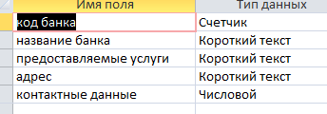

Рисунок 3.1 – таблица банки

На рисунке 3.2 представлена таблица «банки и услуги», в которую включены следующие поля и описания характеристик: Код банка, код услуги, проценты, первый платеж, время кредитования, максимальная сумма.

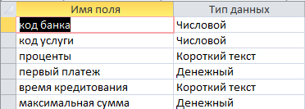

Рисунок 3.2 – таблица банки и услуги

На рисунке 3.3 представлена таблица «услуги», в которую включены следующие поля и описания характеристик: код услуги, название услуги

таблица услуги

Рисунок 3.3 – таблица услуги

На рисунке 3.4 представлена таблица «филиалы», в которую включены следующие поля и описания характеристик: код филиала, код банка, город, адрес (филиала), контактные данные (номер телефона филиала)

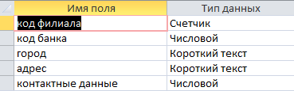

Рисунок 3.4 – таблица филиалы

# **Практическая работа №4**

**Тема практической работы:** Создание запросов к БД

**Цель практической работы:** Создание запросов в Access

Ниже представлено описание запроса и скриншот с выполненным результатом поиска (рис. 4.1).

Поиск услуги в разных банках:

SELECT Банки.[название банка], услуги.[название услуги], [банки и услуги].проценты, [банки и услуги].[первый платеж], [банки и услуги].[время кредитования], [банки и услуги].[максимальная сумма]

FROM услуги INNER JOIN (Банки INNER JOIN [банки и услуги] ON Банки.[код банка] = [банки и услуги].[код банка]) ON услуги.[код услуги] = [банки и услуги].[код услуги]

WHERE (((услуги.[название услуги])=[Введите название услуги: ]))

ORDER BY Банки.[код банка];

Рисунок 4.1 – результат поиска:

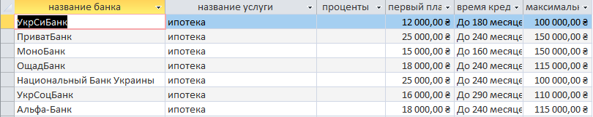

# **Практическая работа №5**

**Тема практической работы:** Создание форм добавления для работы с БД

**Цель практической работы:** Научится создавать формы для введения, редактирования и просмотра данных

В данном задании были разработаны формы для заполнения таблиц БД. Они представлены на рисунках 5.1-5.6.

Рисунок 5.1. Отображает форму для введения информации о банке: код банка, названии банка, услугах, адресе, контактных данных. Всю информацию нужно вводить вручную, кроме кода банка поскольку он является уникальным полем, и значение присваивается автоматически.

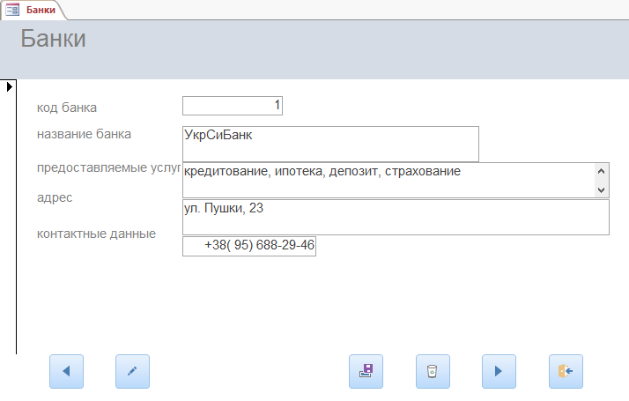

Рисунок 5.1 – форма банки

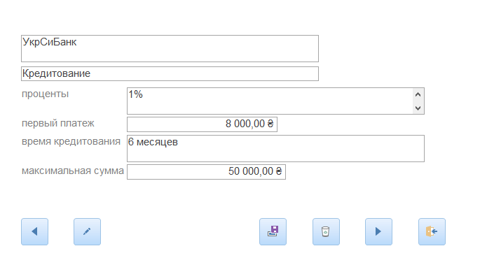

Рисунок 5.2 – форма банки и услуги

Отображает форму для введения информации о банке и услуге: названии банка, название услуги, проценты, первый платеж, время кредитования, максимальная сумма. Всю информацию нужно вводить вручную.

# **Вывод**

В ходе прохождения практики мне удалось успешно выполнить ряд поставленных целей и задач, применить знания на практике, приобрести новые навыки. Кроме того, приобретен опыт работы в коллективе, сотрудничества и выполнения поручений от руководителя практики.

В результате прохождения практики была создана база данных «Банки Украины», направленная на облегчение работы клиента. БД состоит из 4 таблиц. Для удобства работы с таблицами были созданы формы, для добавление новой информации и просмотра существующей информации.